MATINAL A L'IVAP – 19/10/2023 - GESTIÓN DE BRECHAS DE DATOS PERSONALES

- En algunos Ayuntamientos todavía no cuentan con un delegado de protección de datos, ¿Hay algún tipo de medida o sanción aplicable para instar a las entidades locales a cumplir con la ley?

El artículo 37 del Reglamento General de Protección de Datos (RGPD) establece cuándo el responsable debe designar un delegado de protección de datos:
1. El responsable y el encargado del tratamiento designarán un delegado de protección de datos siempre que:
a) el tratamiento lo lleve a cabo una autoridad u organismo público, excepto los tribunales que actúen en ejercicio de su función judicial;
(…)
3. Cuando el responsable o el encargado del tratamiento sea una autoridad u organismo público, se podrá designar un único delegado de protección de datos para varias de estas autoridades u organismos, teniendo en cuenta su estructura organizativa y tamaño.
(…)
6. El delegado de protección de datos podrá formar parte de la plantilla del responsable o del encargado del tratamiento o desempeñar sus funciones en el marco de un contrato de servicios.
7. El responsable o el encargado del tratamiento publicarán los datos de contacto del delegado de protección de datos y los comunicarán a la autoridad de control.

Por su parte, la Ley Orgánica 3/2018, de 5 de diciembre, de Protección de Datos y garantía de derechos digitales (LOPEGDD) establece:
Artículo 73. Infracciones consideradas graves.
En función de lo que establece el artículo 83.4 del Reglamento (UE) 2016/679 se consideran graves y prescribirán a los dos años las infracciones que supongan una vulneración sustancial de los artículos mencionados en aquel y, en particular, las siguientes:
(…)
v) El incumplimiento de la obligación de designar un delegado de protección de datos cuando sea exigible su nombramiento de acuerdo con el artículo 37 del Reglamento (UE) 2016/679 y el artículo 34 de esta ley orgánica
Y dicho artículo 34 dictamina:
5. En el cumplimiento de las obligaciones de este artículo los responsables y encargados del tratamiento podrán establecer la dedicación completa o a tiempo parcial del delegado, entre otros criterios, en función del volumen de los tratamientos, la categoría especial de los datos tratados o de los riesgos para los derechos o libertades de los interesados.

Por último, el artículo 77 de la LOPDGDD establece:
(…)
2. Cuando los responsables o encargados enumerados en el apartado 1 cometiesen alguna de las infracciones a las que se refieren los artículos 72 a 74 de esta ley orgánica, la autoridad de protección de datos que resulte competente dictará resolución declarando la infracción y estableciendo, en su caso, las medidas que proceda adoptar para que cese la conducta o se corrijan los efectos de la infracción que se hubiese cometido, con excepción de la prevista en el artículo 58.2.i del Reglamento (UE) 2016/679 del Parlamento Europeo y del Consejo, de 27 de abril de 2016.
La resolución se notificará al responsable o encargado del tratamiento, al órgano del que dependa jerárquicamente, en su caso, y a los afectados que tuvieran la condición de interesado, en su caso.
3. Sin perjuicio de lo establecido en el apartado anterior, la autoridad de protección de datos propondrá también la iniciación de actuaciones disciplinarias cuando existan indicios suficientes para ello. En este caso, el procedimiento y las sanciones a aplicar serán las establecidas en la legislación sobre régimen disciplinario o sancionador que resulte de aplicación.
Asimismo, cuando las infracciones sean imputables a autoridades y directivos, y se acredite la existencia de informes técnicos o recomendaciones para el tratamiento que no hubieran sido debidamente atendidos, en la resolución en la que se imponga la sanción se incluirá una amonestación con denominación del cargo responsable y se ordenará la publicación en el Boletín Oficial del Estado o autonómico que corresponda.
4. Se deberán comunicar a la autoridad de protección de datos las resoluciones que recaigan en relación con las medidas y actuaciones a que se refieren los apartados anteriores.
5. Se comunicarán al Defensor del Pueblo o, en su caso, a las instituciones análogas de las comunidades autónomas las actuaciones realizadas y las resoluciones dictadas al amparo de este artículo.
6. Cuando la autoridad competente sea la Agencia Española de Protección de Datos, esta publicará en su página web con la debida separación las resoluciones referidas a las entidades del apartado 1 de este artículo, con expresa indicación de la identidad del responsable o encargado del tratamiento que hubiera cometido la infracción.

- Hola, ¿quién es el delegado de seguridad de DGTIC?

En la estructura organizativa de la DGTIC no consta la figura del delegado de seguridad. En su estructura, según consta en el organigrama se encuentra:

Subdirectora General de Ciberseguridad:
Jefa del Servicio de Ciberseguridad Corporativa
Jefa del Servicio de Confianza Digital
Jefe del Servicio de Ciberseguridad Industrial
En el organigrama de la DGTIC se encuentran los responsables de cada departamento.

- Hola. ¿Cómo un número de expediente revela datos personales?

El número de expediente siempre va a estar asociado a un conjunto de datos que identifican a una persona física, por lo tanto, según la definición de dato personal que da el RGPD:
datos personales»: toda información sobre una persona física identificada o identificable («el interesado»); se considerará persona física identificable toda persona cuya identidad pueda determinarse, directa o indirectamente, en particular mediante un identificador, como por ejemplo un nombre, un número de identificación, datos de localización, un identificador en línea o uno o varios elementos propios de la identidad física, fisiológica, genética, psíquica, económica, cultural o social de dicha persona;
el número de expediente determinará la identidad de una persona.

- Desde la DGTIC ¿no se han planteado facilitarnos llaves de seguridad para simplificar el proceso de verificación?
Esta pregunta deberá trasladarse a la DGTIC, desde la Delegación de Protección de Datos no podemos informar al respecto.
- Hola, ¿Quién es el Delegado de la gestión de brechas en la Territorial?, concretamente en Educación (Titulaciones).

La figura referenciada no existe (delegado de la gestión de brechas). Los roles existentes, además del encargado, son:
- Responsable del tratamiento: la persona física o jurídica, autoridad pública, servicio u otro organismo que, solo o junto con otros, determine los fines y medios del tratamiento;
- Delegado de protección de datos: informar y asesorar al responsable del tratamiento, así como supervisar el cumplimiento del RGPD.
La gestión de las brechas la realizará el propio responsable (o el encargado, si así se hubiera establecido en el encargo de tratamiento), con el apoyo del Delegado de Protección de Datos. Por tanto, tanto los SSCC como los SSTT de todas las consellerias, contarán con el soporte de la Delegación de Protección de Datos de la Generalitat.
En la guía publicada en FUNCION@ podéis comprobar el protocolo a seguir cuando se detecte que ha acontecido una brecha de datos personales.

- Hola, ¿es obligatorio que todas las consellerias tengan un registro de actividades de tratamiento?
Efectivamente cada Conselleria como responsable de sus tratamientos debe disponer de su Registro de Actividades de Tratamiento.
El RGPD establece en su artículo 30:
1. Cada responsable y, en su caso, su representante, llevarán un registro de las actividades de tratamiento efectuadas bajo su responsabilidad.
Y la LOPDGDD dictamina en su artículo 31:
2. Los sujetos enumerados en el artículo 77.1 de esta ley orgánica harán público un inventario de sus actividades de tratamiento accesible por medios electrónicos en el que constará la información establecida en el artículo 30 del Reglamento (UE) 2016/679 y su base legal.

- La notificación ¿hemos de cumplimentarla como responsables o remitir los datos al delegado de protección de datos de la conselleria y este lo cumplimenta envía a la AEPD?
La Agencia Española de Protección de Datos dispone de un formulario para realizar la notificación de la brecha. Dicho formulario está accesible en la intranet FUNCION@ de la Generalitat Valenciana, en el espacio de que dispone la Delegación de Protección de Datos, en el área de CONOCIMIENTO:
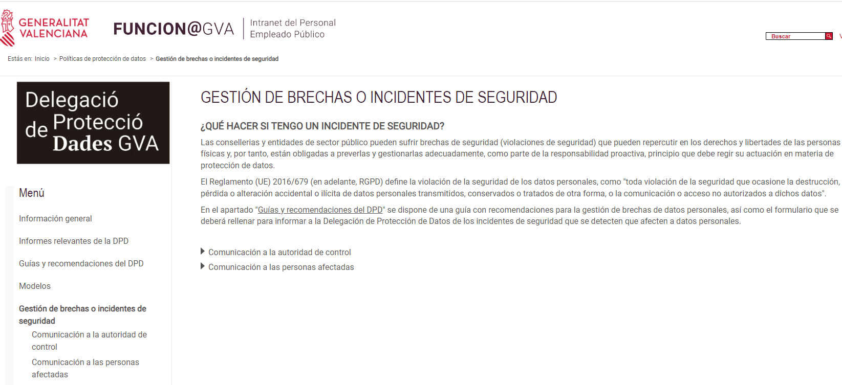

- Loles, has dicho que el responsable del tratamiento es cada conselleria y la encargada del tratamiento de los mismos la DGTIC pero imagino que en el ámbito de cada departamento la persona responsable de su personal será también corresponsable de los posibles datos que tenga en el ejercicio de sus competencias de personal y de gestión del mismo. Por poner un ejemplo, en el caso de que la persona de la que dependas (jefe/a de servicio) realiza un tratamiento inadecuado de tus datos desvelando datos personales, sería el responsable directo de ese tratamiento inadecuado ¿no? pudiendo iniciar un procedimiento de depuración de responsabilidades (art. 95.2 del TREBEP que tipifica entre las faltas muy graves:
“e) La publicación o utilización indebida de la documentación o información a que tengan o hayan tenido acceso por razón de su cargo o función), pero en todo este escenario nada habría que reprochar a la conselleria como responsable ¿o sí?

El RGPD establece como definición de “responsable” (traducción realizada del término original “controller”): la persona física o jurídica, autoridad pública, servicio u otro organismo que, solo o junto con otros, determine los fines y medios del tratamiento
Dentro de la estructura de la GVA se ha determinado que dicha figura recaiga sobre las consellerias y las entidades del sector público.
Siguiendo con el ejemplo planteado, un jefe/a de servicio, solo podrá tratar los datos personales correspondientes a tratamientos que estén definidos en el Registro de Actividades de Tratamiento y que entren dentro de sus competencias.
Dentro de las obligaciones que debe cumplir el responsable del tratamiento, se encuentra la de determinar las medidas más adecuadas tanto técnicas como organizativas para preservar los derechos y libertades de las personas de las que se están tratando los datos. Si se ha realizado el análisis correspondiente y se han implantado las medidas consideradas convenientes, y se produce un incidente que afecta a la confidencialidad de los datos por un incumplimiento de una persona concreta, el responsable quedará exento de responsabilidad, pero si deberá acometer el proceso correspondiente para depurar responsabilidades relativas a quien no haya actuado convenientemente.

- Gracias, muy interesante. ¿Como conseguir el manual, etc?

En la intranet FUNCION@ de la Generalitat Valenciana, en el área de CONOCIMIENTO hay un espacio dedicado a la Delegación de Protección de Datos de la Generalitat Valenciana. Tanto en el apartado de “Guías y recomendaciones del DPD” como en el apartado específico “Gestión de brechas o incidentes de seguridad” se puede acceder tanto a la guía elaborada por la delegación, como al formulario a cumplimentar cuando la brecha deba notificarse a la AEPD.

